**BÁO CÁO TRÒ CHƠI**

1. **Tổng quan**

* **Tên trò chơi**: Cờ tướng  (còn gọi là **Cờ tướng Trung,** phân biệt với [**cờ tướng Triều Tiên**](https://vi.wikipedia.org/wiki/Janggi) ([janggi](https://vi.wikipedia.org/wiki/Janggi)) **và**[**cờ tướng Nhật Bản**](https://vi.wikipedia.org/wiki/Shogi) ([shogi](https://vi.wikipedia.org/wiki/Shogi)))
* **Giới thiệu về trò chơi**:

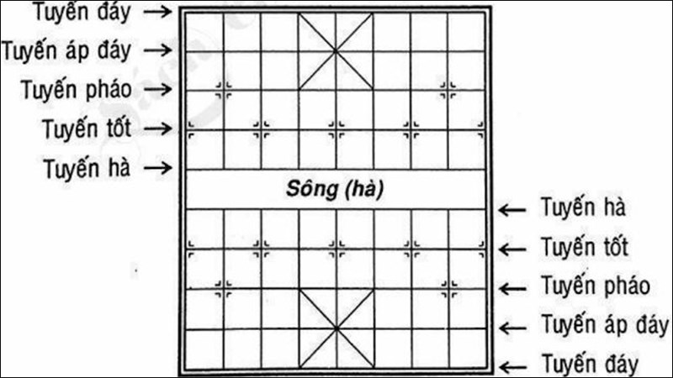*Mục tiêu của ván cờ*: ván cờ được tiến hàng giữa 2 người, mỗi người tìm mọi cách đi quân trên bàn cờ theo đúng luật để chiếu hết quân cờ tướng của đối phương.

Hình 1 Bàn cờ tướng

*Bàn cờ và quân cờ*:

Bàn cờ là hình chữ nhật do 9 đường dọc và 10 đường ngang cắt nhau vuông góc tại 90 điểm hợp thành. Một khoảng trống gọi là sông nằm nganh giữa bàn cờ, chia bàn cờ thành hai phần đối xứng bằng nhau. Mỗi bên có một cửu cung hình vuông do 4 ô hợp thành tại các đường dọc 4, 5, 6 kể từ đường ngang cuối của mỗi bên, trong 4 ô này có vẽ hai đường chéo nhằm hạn chế nước đi của quân Tướng và Sĩ.

Theo quy ước, khi bàn cờ được quan sát chính diện, phía dưới sẽ là quân Đỏ, phía trên sẽ là quân Đen.

Mỗi ván cờ lúc bắt đầu phải có 32 quân cờ chia đều cho mỗi bên gồm 16 quân Đỏ và 16 quân Đen, gồm bảy loại quân. Tuy tên quân cờ của mỗi bên có thể viết khác nhau (ký hiệu theo chữ Hán) nhưng giá trị cà cách đi quân của chúng lại giống nhau hoàn toàn. Bảy loại quân có ký hiệu và số lượng cho mỗi bên như hình 2

Hình 2 Quân cờ tướng

1. **Luật chơi**

* **Tướng**

Quân Tướng đi ngang(dọc) 1 ô mỗi nước và chỉ đi trong cung. Hai quân Tướng không được phép đứng cùng 1 cột mà không có quân cờ nào được che chắn ở giữa chúng (luật “lộ mặt”).

* **Sĩ**

Quân Sĩ đi chéo 1 ô mỗi nước và cũng chỉ đi trong cung như Tướng. Như vậy, cửu cung của mỗi bên có tất cả 5 vị trí hợp lệ mà Sĩ có thể đứng được.

* **Tượng/Tịnh**

Quân Tượng đi chéo 2 ô mỗi nước và k đi qua sông. Như vậy nửa bàn cờ mỗi bên có tất cả 7 vị trí hợp lệ mà Tượng có thể đứng được. Tượng sẽ không thể di chuyển được nếu có một quân cờ bất kỳ nằm trên được đi.

* **Xe/Xa**

Quân Xe đi ngang hoặc dọc không giới hạn trên bàn cờ. Xe được coi là quân cờ bạn nhất.

* **Pháo**

Quân Pháo đi ngang hoặc dọc không giới hạn như xe. Điểm khác biệt là Pháo muốn ăn quân thì nó phải nhảy qua đúng 1 quân nào đó (gọi là ngòi). Trừ trường hợp trên, Pháo cũng không được phép nhảy qua đầu các quân khác khi không ăn.

* **Mã**

Quân Mã đi ngang/dọc 1 ô và chéo (theo cùng hướng đi trước đó) 1 ô. Nếu có một quân cờ bất kỳ nằm trên đường đi thì “Mã bị cản” không đi được.

* **Tốt**

Quân Tốt đi 1 bước. Nếu Tốt chưa qua sông, nó chỉ được đi thẳng. Nếu Tốt đã qua sông thì được đi ngang hoặc thẳng, không được đi lùi. Khi đi đến đường biên ngang cuối cùng bên phần sân đối phương, Tốt cí thể đi ngang 1 ô.

* **Các luật khác**
  + Khi một bên hết nước đi hợp lệ, thì bên còn lại thằng (bức tử).
  + Khi cả hai bên hết khả băng chiếu hết Tướng của đối phương, xử cờ hòa.
  + Khi một thế cờ được lặp lại nhiều lần mà không phát sinh lỗi, xử cờ hòa.
  + Khi một bên chiếu mãi Tướng của đối phương mà không thay đổi nước đi thì bên đó vi phạm luật chơi và bị xử thua. Tuy nhiên nếu 1 bên áp dụng “Nhất chiếu nhất cách” (chiếu Tướng 1 lần sau đó lại đi một nước khác nước chiếu và cứ liên tục như vậy) thì ván cờ sẽ được xử cờ hòa.

1. **Thiết kế giao diện**

* Giao diện khi mới bắt đầu chương trình

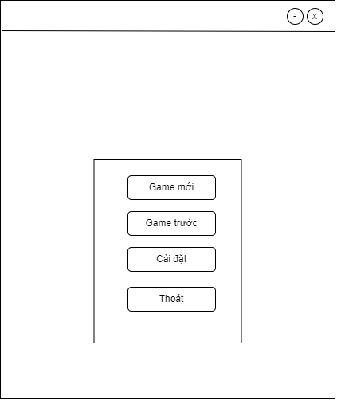

Hình 3. Màn hình chính

* Giao diện cài đặt

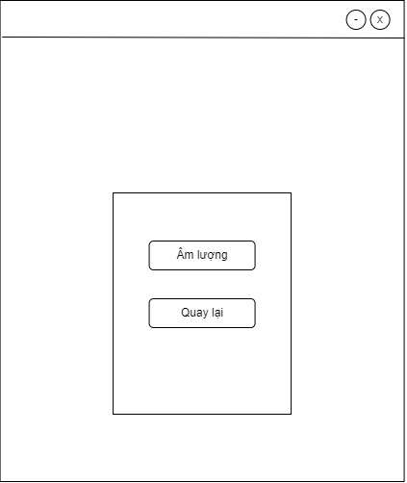

Hình 4. Màn hình cài đặt

* Giao diện chỉnh âm thanh, hiệu ứng

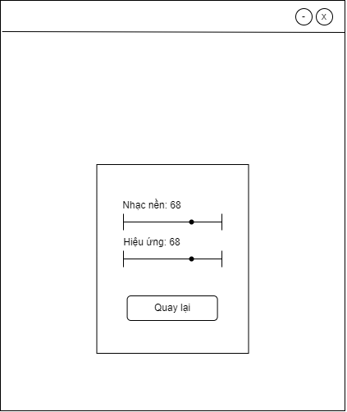

Hình 5. Màn hình chỉnh âm thanh, hiệu ứng

* Giao diện gameplay

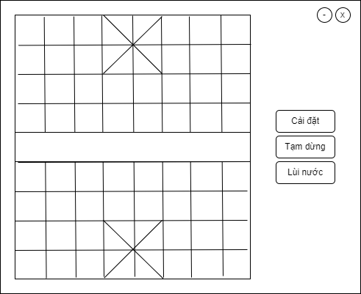

Hình 6. Màn hình gameplay

1. **Ngôn ngữ lập trình và công cụ sử dụng**

* Ngôn ngữ lập trình: Java
* Công cụ sử dụng:
  + IntelliJ IDEA Ultimate